Приложение 3
к Акту обследования
объекта социальной инфраструктуры
к паспорту доступности
объекта социальной инфраструктуры
от «___» ___________ 2017 г.

I. Результаты обследования:
3. Пути движения в здании

Муниципальное бюджетное дошкольное образовательное учреждение детский сад «Светлячок»
Пермский край, Нытвенский район, п. Уральский, ул. Московская, дом 20

№  п/п | Наименование функционально-планировочного элемента |  | Норматив |  | Ссылка на норматив | Наличие элемента |  |  |  |  |  | Фактическое состояние | Выявленные нарушения и замечания
 |  |  |  |  |  | есть/нет | № на  плане |  | фото |  |  |  | Содержание |  |  | Значимо  для  инвалида (категория)
3.1. | Коридоры (вестибюли, зоны ожидания)
Правое крыло коридора (1 этаж). Путь движения в 1 корпус к кабинету психолога (2 этаж)
3.1.4 | Ширина пути движения |  | не менее 1,5 м. |  | п. 6.2.1  СП 59. 13330. 2016 | Есть |  |  | 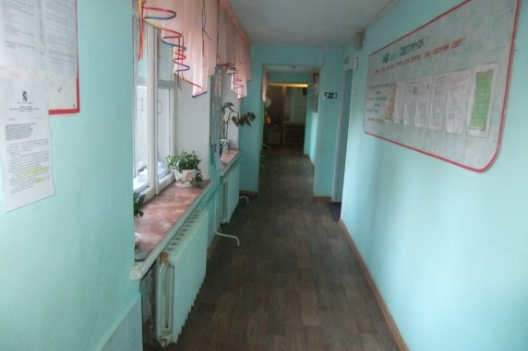 |  |  | Ширина коридора с учетом 1,5 м.  Обеспечено пространство для разворота на 180° инвалида на кресле-коляске. | Соответствует нормативу. |  |  | К,О,С, Г,У
Левое крыло (1 этаж). Путь движения во 2 корпус к кабинету заведующего ДОУ и заместителя заведующего по ВМР (2 этаж)
3.1.6 | Ширина пути движения |  | не менее 1,5 м. | п. 6.2.1  СП 59. 13330.2016 |  | Есть |  |  | 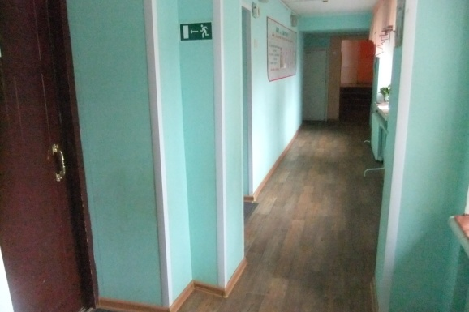 |  |  | Ширина коридора 1,5 м. Обеспечено пространство для разворота на 180° инвалида на кресле-коляске. | Соответствует нормативу. |  |  | К,О,С, Г,У
Коридоры на 2 этажах.
Коридоры оборудованы по единому проекту – они однотипны.
3.1.9 | Ширина пути движения | не менее 1,5 м. |  | п. 6.2.1  СП 59. 13330.2016 |  | Есть |  |  | 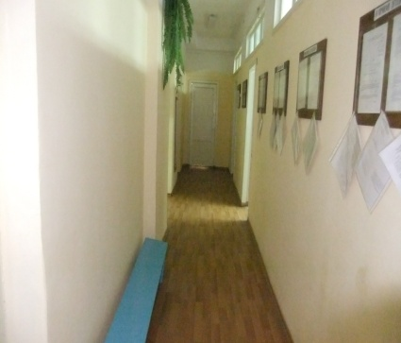 |  |  | Ширина коридоров 1,5 | Соответствует нормативу. |  |  | К,О,С, Г,У
3.1.10 | Поручни вдоль коридоров. | Специальные устройства, облегчающие передвижение |  | п. 4.2.4  СП 148. 13330.2012  (рекомендательная норма) |  | Нет |  |  | 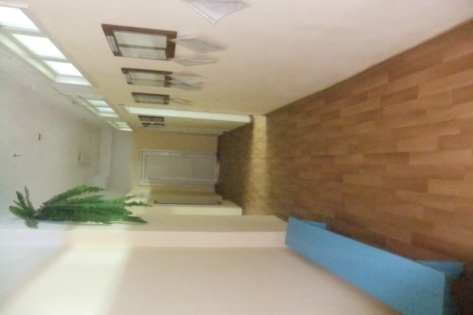 |  |  | Стены коридоров поручнями не оборудованы. | Не соответствует нормативу. |  |  | О,С
Информационные средства для слепых.
3.1.11 | Тактильно-контрастные направляющие указатели | Наличие. |  | ГОСТ Р 52875-2007  п. 8.1.6  СП 59. 13330.2016 |  | Нет |  |  | 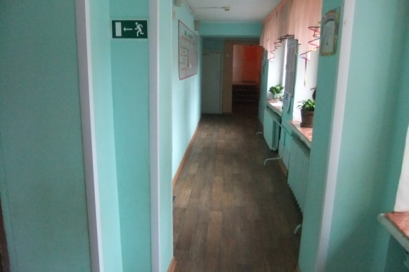 |  |  | Тактильные направляющие указатели отсутствуют. | Не соответствует нормативу. |  |  | С
3.2. | Лестницы
Лестница ведущая на 1 этаж
3.2.1 | Дублирование лестниц пандусами или подъемными  устройствами | Наличие. |  | п. 6.2.8  СП 59. 13330.2016 |  | нет |  |  | 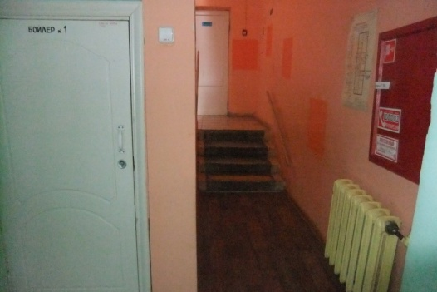 |  | Лестница пандусами и подъемными устройствами не дублирована |  |  | Не соответствует нормативу. |  |  | К,О,С
3.2.2 | Поручни лестниц | - Установлены вдоль обеих сторон.  - Непрерывны по всей длине. |  | п. 6.2.11 СП 59. 13330.2016 |  | Есть |  |  | 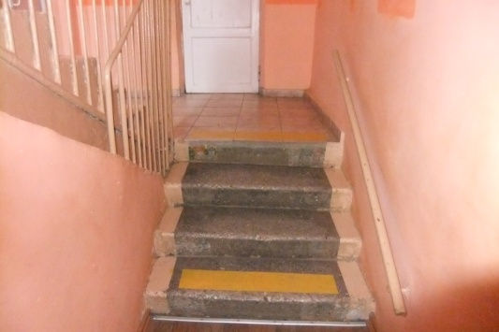 |  | Поручни лестницы с одной стороны |  |  | Не соответствует нормативу. |  |  | К,О,С
3.2.3 | Ширина лестничного марша | Не менее 1,35 м. |  | п. 6.2.24 СП 59. 13330.2016 |  | Есть |  |  |  |  | Ширина лестничного марша 1,14 |  |  | Не соответствует нормативу. |  |  | К,О,С
3.2.4 | Ширина проступи лестниц | 0,3 м (допуск от 0,28 до 0,35 м). |  | п. 6.2.8 СП 59. 13330.2016 |  | Есть |  |  | 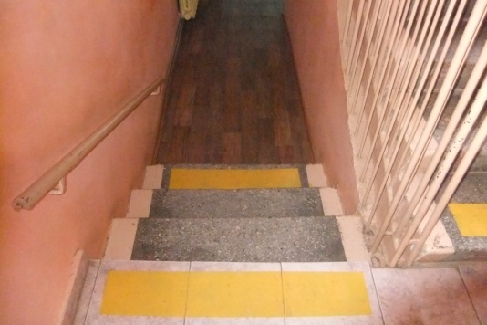 |  | Ширина проступи ступеней 0,34 |  |  | Соответствует нормативу. |  |  | О,С, Г,У
3.2.5 | Высота подступенка для лестниц внутри здания | 0,15 м (допуск от 0,13 до 0,17 м). |  | п. 6.2.8  СП 59. 13330.2016 |  | Есть |  |  |  |  | Высота подступенков ступеней лестницы  0,15 |  |  | Соответствует нормативу. |  |  | О,С, Г,У
3.2.6 | Ступени лестниц должны быть ровными, без выступов и с шероховатой поверхностью | Наличие |  | п. 6.2.8  СП 59. 13330.2016 |  | Есть |  |  |  |  | Ступени лестниц ровные, нескользкие. |  |  | Соответствует нормативу. |  |  | О,С,Г,У
3.2.7 | Форма и размеры ступеней. | В пределах одного марша. |  | п. 6.2.8  СП 59. 13330.2016 |  | Есть |  |  |  |  | Размеры ступеней одинаковые. |  |  | Соответствует нормативу. |  |  | С,Г.У.
Информационные средства для слепых (слабовидящих)
3.2.8 | Одна или несколько противоскользящих контрастных полос общей шириной 0,08 - 0,1 м | на расстоянии от 0,03 до 0,04 м от края проступи ступени |  | п. 6.2.8 СП 59. 13330.2016 |  | Нет |  |  |  |  | Противоскользящие контрастные полосы отсутствуют |  |  | Не соответствует нормативу. |  |  | С
3.2.9 | Предупреждающие тактильно-контрастные указатели | Наличие.  На расстоянии 0,3 м от внешнего края проступи. |  | п. 6.2.3 СП 59. 13330.2016 |  | Нет |  |  |  |  | Предупредительные тактильные полосы отсутствуют. |  |  | Не соответствует нормативу. |  |  | С
Лестница внутри здания
2-х этажное здание, 4 пролета по 1 лестничному маршу
Все лестничные марши оборудованы по единому проекту – они однотипны.
3.2.10 | Дублирование лестниц пандусами или подъемными  устройствами | Наличие. |  | п. 6.2.8  СП 59. 13330.2016 |  | Нет |  |  | _ |  | Лестницы не продублированы подъемной платформой. |  |  | Не соответствует нормативу. |  |  | К,О,С
3.2.11 | Поручни лестниц | - Установлены вдоль обеих сторон.  - Непрерывны по всей длине. |  | п. 6.2.11 СП 59. 13330.2016 |  | Есть |  |  | 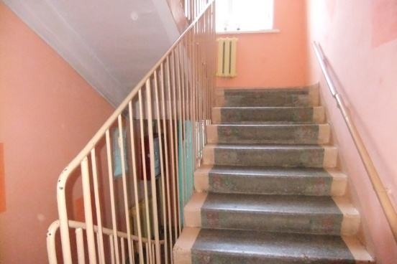 |  | Поручни лестницы установлены с одной стороны лестницы (прерываются) |  |  | Не соответствует нормативу. |  |  | О,С,К
3.2.12 | Высота поручней лестниц | - 0,9 м (допуск от 0,87 до 0,93 м). |  | п. 6.2.8,  6.2.11  СП 59. 13330.2016 |  | Есть |  |  |  |  | Высота правого поручня 1,11 м. |  |  | Не соответствует нормативу. |  |  | О,С,К
3.2.13 | Завершающие горизонтальные части поручня | - длиннее марша лестницы на 0,3 м (допускается от 0,27 до 0,33 м)  - имеют не травмирующее завершение. |  | п. 5.2.8 СП 59. 13330.2016 |  | Есть |  |  | 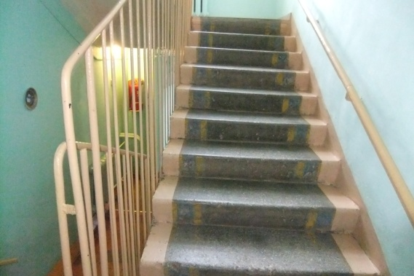 |  | Завершающие горизонтальные части поручней не заходят за линию марша лестницы на 0,3 м.  Имеют нетравмирующее завершение. |  |  | Не соответствует нормативу. |  |  | О,С,К
3.2.14 | Форма и размеры поручней | Рекомендуется применять округлого сечения диаметром от 0,03 до 0,05 м. |  | п.6.2.12  СП 59. 13330.2016 |  | Есть |  |  | 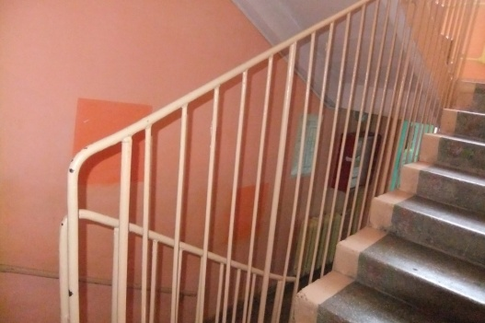 |  | Поручни округлого сечения 0,025 м |  |  | Не соответствует нормативу. |  |  | О,С,К
3.2.15 | Ширина лестничного марша | Не менее 1,35 м. |  | п. 6.2.24 СП 59. 13330.2016 |  | Есть |  |  | 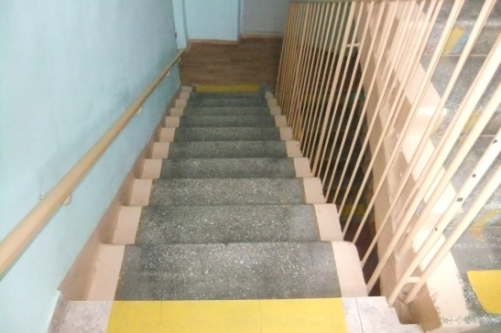 |  | Ширина лестничного марша – 1,14 м. |  |  | Не соответствует нормативу. |  |  | О,К
3.2.16 | Ширина проступи лестниц | 0,3 м (допуск от 0,28 до 0,35 м). |  | п. 6.2.8 СП 59. 13330.2016 |  | Есть |  |  |  |  | Ширина проступи ступеней 0,34 м. |  |  | Соответствует нормативу. |  |  | О,С
3.2.17 | Высота подступенка для лестниц внутри здания | 0,15 м (допуск от 0,13 до 0,17 м). |  | п. 6.2.8  СП 59. 13330.2016 |  | Есть |  |  | 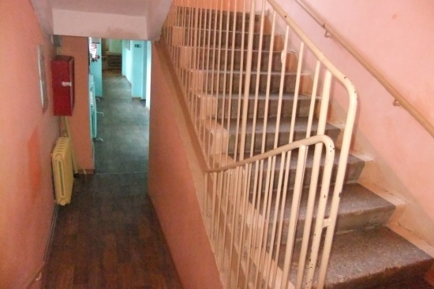 |  | Высота подступенков ступеней лестницы:  - первой 0,13 м;  - последующие 0,16 м. |  |  | Соответствует нормативу. |  |  | О,С
3.2.18 | Ступени лестниц должны быть ровными, без выступов и с шероховатой поверхностью | Наличие |  | п. 6.2.8  СП 59. 13330.2016 |  | Есть |  |  |  |  | Ступени лестниц ровные, нескользкие, без шероховатой поверхности |  |  | Не соответствует нормативу. |  |  | О,С
3.2.19 | Форма и размеры ступеней. | В пределах одного марша. |  | п. 6.2.8  СП 59. 13330.2016 |  | Есть |  |  |  |  | Размеры ступеней не одинаковы по размерам высоты подъема ступеней. |  |  | Не соответствует нормативу. |  |  | С
3.2.20 | Одна или несколько противоскользящих контрастных полос общей шириной 0,08 - 0,1 м | на расстоянии от 0,03 до 0,04 м от края проступи ступени |  | п. 6.2.8 СП 59. 13330.2016 |  | Нет |  |  |  |  | Нет противоскользящих полос. |  |  | Не соответствует нормативу. |  |  | С
3.2.21 | Предупреждающие тактильно-контрастные указатели | Наличие.  На расстоянии 0,3 м от внешнего края проступи. |  | п. 6.2.3 СП 59. 13330.2016 |  | Нет |  |  |  |  | Предупредительные тактильные полосы отсутствуют. |  |  | Не соответствует нормативу. |  |  | С
3.2.22 | Поверхности  поручней перил. | На верхней или боковой, внешней по отношению к маршу, предусмотрены рельефные обозначения этажей, а также предупредительные полосы об окончании перил. |  | П. 6.2.12  СП 59. 13330.2016 |  | Нет |  |  |  |  | Рельефные обозначения, а также предупредительные полосы об окончании перил на поверхности поручней перил отсутствуют. |  |  | Не соответствуют нормативу. |  |  | С
3.3 | Пандус на первом этаже (после входа в здание) отсутствует
3.4. | Лифт пассажирский (или подъемник) | - |  | - |  | Нет |  |  | Х | Лифт пассажирский (или подъемник) не оборудован. |  |  |  |  | - |  | -
3.5 | Двери (в коридорах) межкоридорные
Дверь на первом и 2 этажах
3.5.1 | Ширина дверного полотна | не менее 0,9 м. |  | п. 6.2.4  СП 59. 13330. 2016 |  | Есть |  |  | 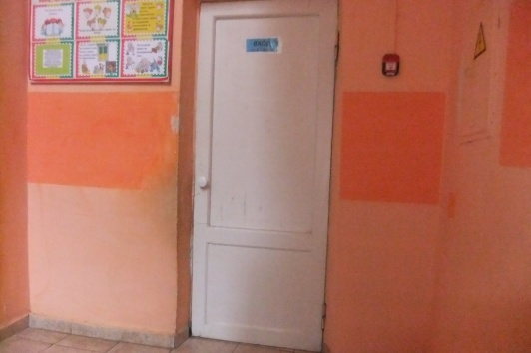 | Ширина дверного полотна 0,8 м, |  |  |  | Не соответствует нормативу. |  |  | К
3.5.2 | Высота порога | не более 0,014 м. |  | п. 6.2.4  СП 59. 13330.2016 |  | Есть |  |  | 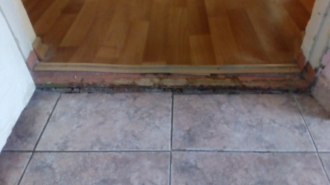 | Высота порога от 0,03 м. |  |  |  | Не соответствует нормативу. |  |  | К,О,С
Информационные средства для слепых
3.5.3 | Тактильно-контрастные предупреждающие указатели перед дверными проемами | глубиной 0,5 - 0,6 м, с высотой рифов 4 мм |  | п. 6.2.3  СП 59. 13330.2016 |  | нет |  |  | 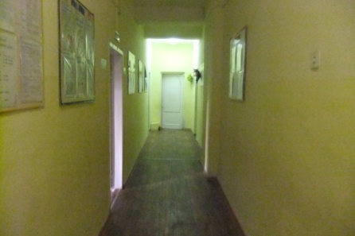 | Тактильно-контрастные указатели перед дверными проемами не установлены. |  |  |  | Не соответствует нормативу. |  |  | С

Работа по адаптации объектов

№ п/п | Наименование функционально-планировочного элемента | Содержание | Виды работ
В ДОУ будет организовано обслуживание инвалидов по варианту «Б» (разумное приспособление).
В связи с этим необходимо привести в полное соответствие нормативным требованиям следующие элементы объекта:
3.1.11 | Тактильно-контрастные направляющие указатели. | Установить на пути движения от входа в здание до специального, приспособленного для инвалидов, тактильно-контрастные направляющие указатели шириной от 0,15 до 0,30 м с высотой рифов 4,0 мм. | Текущий ремонт.
3.3.8 | Звуковой информатор | Считаем нецелесообразным установку звукового информатора для слепых. Вместо него полагаем, что необходимо установить кнопку вызова персонала – систему двухсторонней громкоговорящей связи (по типу домофона).  Кнопка вызова должна быть идентифицирована тактильным знаком доступности, контрастным по отношению к стене. | Текущий ремонт.
3.5.3 | Тактильно-контрастные предупреждающие указатели перед дверными проемами. | Установить перед дверными проемами на пути движения к специальному кабинету, тактильно-контрастные предупреждающие указатели глубиной 0,5 - 0,6 м, с высотой рифов 4 мм. Указатели размещаются на расстоянии 0,3 м от плоскости дверного полотна (если дверь открывается по ходу движения). | Текущий ремонт.
ОБЩИЕ требования к зоне |  | Привести в соответствие нормативам.
II. Заключение по зоне:
Наименование  структурно-функциональной зоны | Состояние доступности  (к пункту 3.4 Акта обследования ОСИ) | Приложение |  | Рекомендации  по адаптации  (вид работы)  к пункту 4.1 Акта обследования  ОСИ
 |  | № на плане | фото
Пути движения на первом этаже здания | ДЧ-И (Г,У)- зона частично доступна для инвалидов с нарушением слуха, умственного развития.  ВНД (К, О, С) – зона временно недоступна для инвалидов, передвигающихся на креслах-колясках, инвалидов с нарушением опорно-двигательного аппарата, инвалидов с нарушением зрения. |  | 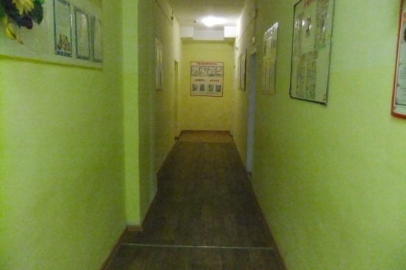 | Текущий ремонт.  Организационное решение.

